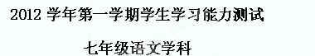
2012年9月
- 知识的积累与运用（27分）
1.加点字注音正确的一项是（3分）
A.嶙峋 （lín） 颤抖（chàn） 唱和（hè）
B.肥硕 （shuò） 枯涸（hé） 行道树（háng）
C.啜泣 （cuò） 洗濯（zhuó） 擎天撼地（hàn）
D.栀子 （zhī） 伫立（chù） 忍俊不禁（jīn）
2. 下列词语没有别字的一项是（3分）
A．隐密 突如奇来 喧腾 头晕目炫
B．嘻戏 花枝招展 自毫 阴晴园缺
C．点缀 多姿多彩 嶙峋 碌碌终生
D．烘托 海枯石烂 诃责 玲珑惕透
3.下列句子中加点的成语使用不当的一项是（3分）
A．孩子天真的回答让老师忍俊不禁地笑了起来。
B．作为学生努力学习了，这样就能问心无愧，对得起自己、家长、老师。
C．他终于小心翼翼地爬上了陡坡，长舒了一口气。
D．公园里，有人踢球，有人看书，还有人怡然自得地躺在草地上闭目养神。
4.填入下面文字中横线上的句子，排列最恰当的一项是（3分）
余杭塘河经过几个月的整治，整个河道焕然一新， ， ， ， 。 这哪是河堤，分明是公园，一个完全恢复了生态的大自然乐园！
①如画的景致，清新的空气，讶异且欣喜油然而生
②一座木拱桥与岸上勾连
③墩上草木葱茏，大的上面有带围廊的瓦舍、木板铺就的甬道
④河道宽阔处，有几个大小不一的河墩
A.③①④② B.①④③② C.④③①② D.④③②①
5. 下面句子中没有语病的一项是（3分）
A、同学们对自己能否取得好成绩，充满了信心。
B、他一走进运动场就感受到热烈的气氛和一张张快乐的笑脸。
C、我们要深入贯彻落实中央决策精神，加快海峡西岸经济区。
D、会员家属除凭发出的入场券外，并须有家属徽章，二者缺一不能入场。
6.下列标点符号使用有错误的一项是（3分）
A、“把这瓶家乡的水土带在行李箱里，”妈妈说，“它能保佑你一路平安。”
B、本来约好下午两点钟见面，可我足足等了三、四个小时，他才来。
C、希望别人怎样对待你，你就要怎样对待别人；你怎样对待别人，别人也就会怎样对待你。
D、通过反复实践和思考，他终于明白做这件事有什么意义，怎样才能把这件事做得更有价值。
7.从“如果、因为、但是、即使、就、因此”六个关联词语中选择三个填入下面题目中的横线上，使句意通顺。(3分)
老婆只好点头哈腰， ⑴ 每个月要从丈夫手里拿钱。但是，心里又觉委屈，不平衡，无名火无处发泄，见到孩子进门， (2) 训孩子：我为你这么辛苦，我这一生都付出了，如此操劳， ⑶ 你仍不努力学习！你现在这个成绩，对得起我吗？”
8．默写填空（3分）
① ，青山郭外斜 。（《过故人庄》）
② ，志在千里.（《龟虽寿》）
③ 见藐小之物必细察其纹理， 。
9.文学常识填空。（3分）
⑴《走一步，再走一步》的作者莫顿·亨特是 （国籍）作家。
⑵《童趣》选自《 》
⑶《行道树》一文的作者是著名作家 。
10.根据语意，仿照画线的句子，在下面的横线上接写句子，构成语意连贯的一段话。（3分）
在人生的旅途中，让我们牢记：没有蓝天的深邃，可以有白云的飘逸；没有大海的壮阔，可以有小溪的优雅；没有 ，可以有 ；没有 ，可以有 。生活中没有旁观者的席位，我们总能找到自己的位置，自己的光源，自己的声音。

二、现代文阅读（30分）
（一）（14分）
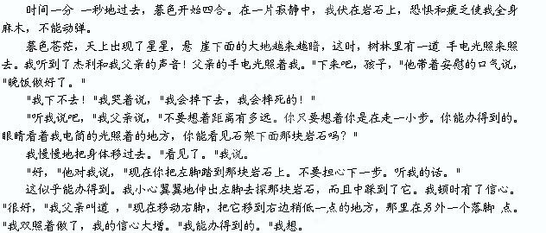我每次只移动一小步，慢慢爬下悬崖。最后，我一脚踩在崖下的岩石上，投入了父亲 强壮的手臂中 。我先是啜泣了一会儿，然后，我产生一种巨大的成就感。这是我永远忘不了的经历。

11.请你用不超过20个字说出这段选文叙述的事件。（2分）
12.当“我”迈第一步时，那种恐惧心理克服了没有？请你仔细阅读第7段，从文中找几个关键词语来证明自己的看法。（3分）
13.从最后两段文字中找出“我”心理状态变化的语句。导致“我”心理状态变化的原因是什么？（3分）
14.文中的这位父亲你认为他哪一点最值得赞赏？请说明理由。在语文学习过程中，我们要识字、写字，要整段、整篇地背诵文章，你有没有背不过来、写不完的感觉？读完这篇文章之后，你有没有解决这些问题的新想法？（6分）

（二）指尖上的温柔（16分）
①八年前的那个冬天异常冷，临近新年的时候下了一场罕见的大雪，到我走的那天，雪依旧没停。
②本来我是无须选择返沪的，因为在这座养育我十几载的江南小城里，父母给我安排好了所有的一切，我的路可以走得更顺畅些。可是我太爱做梦了，长久以来我最渴望的就是走进充满机遇与挑战的大都市。
③在焦急等待迁户口办理转学事宜的那些日子里，我连话都不想说一句，任凭那亲人远离的痛楚啃咬父母的心。一向沉默的父亲不止一次地对我唠叨：“这回哭鼻子的地方也没了。”而一向爱唠叨的母亲却一反常态地少言寡语，默默帮我收拾行装，一样又一样地做我喜欢吃的菜。
④要走的日子如期而至，那天我兴奋、激动得宛如一只即将放飞的雏燕。
⑤雪依旧在下，阴冷的寒风瑟瑟的掠街而过，出过车祸，腿脚有些不便的母亲，拒绝了前来接我的舅舅的好意，执意要亲自送我去火车站。雪花纷纷扬扬地落着，街上的行人极少，地上茫茫一片。母亲在我前面走着，不停地回头嘱咐我：“跟紧！跟紧！睬着我的脚印走，别摔了。”
⑥家距火车站并不远，平时步行只要十分钟的路程，却在这个天降大雪的日子里耗去了近半个小时。进了候车室，母亲变得沉默起来，只是久久地凝望着我。检票进站了，蜂拥的人群挤了过来，我随着人流艰难往前挪动，跟在后面的母亲不知什么时候不见了踪影，我回头大喊，人流的另一头传来了母亲紧张的声音：“跟紧你舅，别走散了。”我和舅舅好不容易才挤上了火车，也许是到了年关的缘故，车上挤满了打工回家的民工。看着包围我的一张张陌生的脸，我突然有一种孤独无助的感觉，就像童年自顾贪玩，突然发现找不到母亲，这时一股无名的冲动牵引着我，我费尽全身的力气挤到了车窗前，用手擦着车窗上的雾气，敲打着窗子，希望正在寻找我的母亲能看到我，终于，母亲找来了，向我扬起了手。我的心一阵抽搐——此刻我才发现我是如此地依恋她。我哭了，我清楚地感到泪水的沉重，开始是那么热，后来竟那么凉。
⑦母亲站在车窗下，我看到她的围巾被风吹散，头上雪白一片，分不清是雪还是白发，我真想冲下去为母亲系紧飘落的围巾，抖落一身的雪花。我强咬住下唇，向母亲伸出手去，从此以后，我们就是万水千山遥遥相望了啊。窗外的母亲也已泪流满面，她轻轻抬起了手，抬起了她那双曾扶我走过十六载春秋的慈爱的手，隔着车窗向我伸来，去握我压在车窗玻璃上的手，冰冷的车窗仿佛已不存在，我感觉到的，是母亲指尖上传来的那份温柔。

15.指出下列句子中加点的词语在文中的具体内容。（4分）
⑴可是我太爱做梦了。
⑵这时一股无名的冲动牵引着我。
16.下列句子描写生动形象，富有表现力，请加以赏析。（4分）
⑴一向沉默的父亲不止一次地对我唠叨：“这回哭鼻子的地方也没了。”而一向爱唠叨的母亲却一反常态地少言寡语，默默帮我收拾行装，一样又一样地做我喜欢吃的菜。
⑵要走的日子如期而至，那天我兴奋、激动得宛如一只即将放飞的雏燕。
17.第⑥段中“我哭了，我清楚地感到泪水的沉重，开始是那么热，后来竟那么凉。”“泪水”为什么会“沉重”？又为什么会先“热”后“凉”？（4分）
18.文章为什么以“指尖上的温柔”为标题？请结合文意简要分析。（4分）

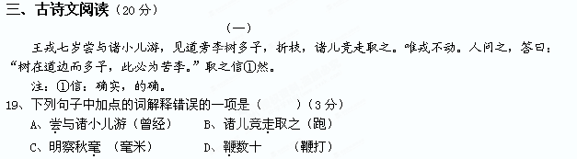20、下列句子中加点的词解释相同的两项是（ ）（ ）（4分）
A、以虫草为林 B、知之为知之
C、此必为苦李 D、项为之强
21、用现代汉语翻译下列句子。（4分）
①王戎七岁尝与诸小儿游，见道旁李树多子。
②取之信然。
22、结合选文内容，对王戎进行评价。 （4分）
（二）古诗鉴赏（5分） 赠汪伦
李白乘舟将欲行，忽闻岸上踏歌声。
桃花潭水深千尺，不及汪伦送我情。
23、下列说法错误的一项是（ ） （2分）
A、诗的前半部分是叙事，先写诗人即将离开，再写汪伦来送行，展示了一幅离别的场面。
B、诗的后半部分是抒情，用桃花潭水来比喻两人的友谊。
C、全诗运用了比喻、夸张、对比、拟人等修辞手法。
D、后两句诗歌经常被后人用来表达深情厚意。
24、对诗歌主旨的判断，下列说法正确的一项是（ ） （3分）
A、全诗通过对友人离别画面的描述，写出了李白在朝廷受人排挤后逃避现实的心情。
B、全诗描述了友人离别的画面，表达了朋友间的深情厚意。
C、诗歌通过朋友间离别画面的描述，写出了诗人对朋友的留恋之情。
D、全诗用极其夸张的手法写出了朋友间的友情之深，告诉我们结交朋友的快乐是无可比拟的。

四、作文（40分）
人，总在变化——从待人接物到处事态度，从言谈举止到心理状态，从衣着打扮到气质风度，从兴趣爱好到目标追求。当人生开始一个新阶段的时候，这种变化来得更猛。现在，你走进初中校门了，你发觉自己在不经意之间已悄然发生变化了吗？请我选择某一方面，与你小学时进行比较，以“我在变”为题写一篇作文，篇幅不少于500字。

2012学年第一学期学生学习能力测试
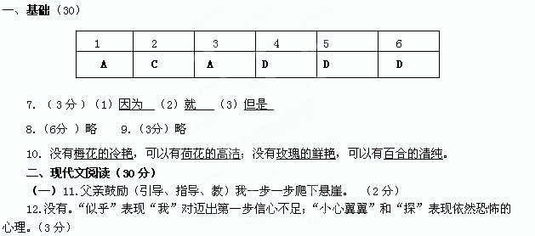
七年级语文学科
参考答案及评分标准

13.我走一步，“有了信心”；再走一步，则“信心大增”；完全爬下悬崖之后，“产生了一种巨大的成就感”。他的心理状态是在获得成功的行动中获得的。（3分）
14.言之有理即可。参考：他引导儿子走出第一步。(1分)理由：这使儿子产生了自己战胜困难的自信心，激励儿子独立走向完全成功。（2分）字要一个一个地认，书要一段一段地背。只要克服一个一个小困难，学习任务总是会完成的。（3分）
（二）15．⑴“梦”指渴望走进充满机遇与挑战的大都市。
⑵“一股无名的冲动”是指“我”对母亲的依恋。（4分，各2分）
16．⑴通过对比写父母亲的反常表现，突出父母亲舍不得“我”独自远行和对“我”的疼爱之情。
⑵运用比喻的修辞手法，生动形象地写出了“我”临走时兴奋、激动的心情。
（4分，各2分。意思基本符合即可，有欠缺酌扣）
17．“泪水沉重”是因为“我”的心沉重，（1分）“我”对母亲的依恋之浓使“我”感到泪水既重又热。（1分）后来感到泪水凉，一是因为天气严寒，（1分）二是因为“我”意识到就要和母亲分别而感到难过。（1分）（共4分）
18．⑴与文章结尾那个感人至深的场面照应，窗外母亲“指尖上传来的那份温柔”已深深印在“我”的脑海里，这也是全文最为感人的一幕，题目就是这一幕的浓缩；⑵“指尖上的温柔”集中体现了母女之间的深情，以此为题丰富了文章的内涵。（4分，各2分。意思基本符合即可，有欠缺酌扣）
三、古诗文阅读19.C 20.BC 21. ①王戎七岁的时候，曾经和几个小孩一起游玩，看见路边有一棵李树，树上结着许多李子。②（那人）将李子取下来尝了一下，的确如此。
22. 王戎：聪明机智（会根据实际情况做出推断），有主见（不盲目跟从，别人都去摘李，只有他不动），自信（坚信自己的观察推断，不轻易改动）
23.C 24.B 四.作文（略）

